エレミヤ1:4 次のような主のことばが私にあった。

きんようび

エレミヤは さいし ヒルキヤの むすこです。
ヨシヤおうの ときから エホアハズおう、エホヤキムおう、
エホヤキンおう、ゼデキヤおうが おさめていた あいだに
みことばを つたえました。
エレミヤは イスラエルが かならず ほろびると いうこと
しんでんは はかいされて たみは ほりょとして
ひきずられていく ということを よげんしました。
そして イスラエルを すくわれる かみさまの けいかくも
よげんしました。
これを ぶんしょうで のこしたのが エレミヤしょです。

エレミヤを めされた かみさま！
わたしも めして くださって ありがとうございます。
イエス・キリストの おなまえによって おいのりします。アーメン

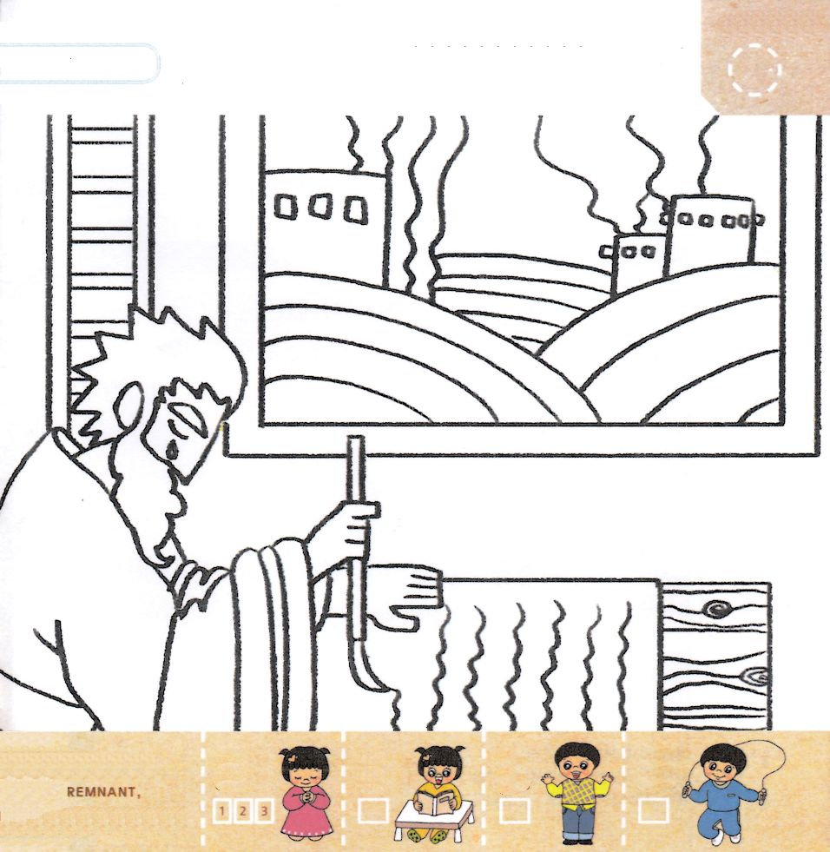
きりつある

まいにち チェックしよう！
ていこくいのり
どくしょ
うんどう
あんしょう
エレミヤが かみさまから うけた みことばを
かいている すがたに いろを ぬりましょう

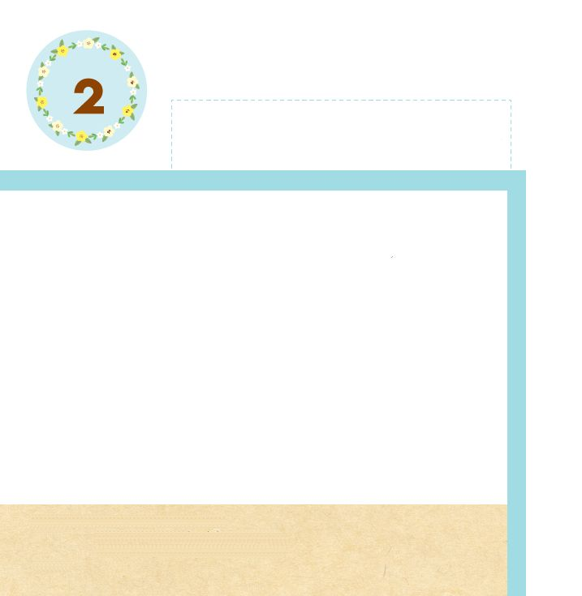

哀歌1:1 ああ、人の群がっていたこの町は、ひとり寂しくすわっている。国々の中で大いなる者であったのに、やもめのようになった。諸州のうちの女王は、苦役に服した。

どようび

エレミヤは イスラエルに これから おきることを
しっていました。
それゆえ イスラエルの たみに なみだを もって
はなしを しました。
しかし たみは エレミヤの ことばを ききませんでした。
すくってくださる かみさまに たよることを しませんでした。
けっきょく イスラエルは ほろびて たみは ほりょになって
ひきずられて いきました。
その すがたを みて エレミヤが なみだで かいた
ぶんしょうが あいかです。

エレミヤを めされた かみさま！
かみさまに たよらせてくださって ありがとうございます。
イエス・キリストの おなまえによって おいのりします。アーメン

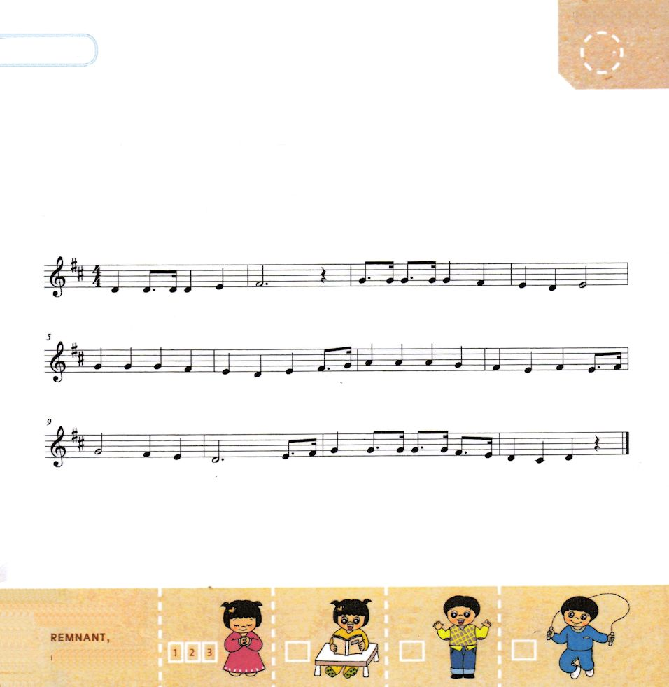

すくいの みちの なかにある せいしょの みことばを
うたで おぼえましょう。

Iコリント3:16

あ な た が た は か み の しん でん で あ り、

かみ のみた ま が あなたが た に やどってお ら れる ことを しら

な い の ですか。 だいいちコリ ント３しょうじゅうろく せ つ

きりつある

まいにち チェックしよう！
ていこくいのり
どくしょ
うんどう
あんしょう

